Construyendo el lanzador de cohetes

Materiales
- 3 codos de unión
- Un cople (con una unión de tubo en un extremo y con una rosca interna en el otro extremo para colocar un tapón de tubo)
- 1 válvula de bola
- 1 válvula de neumático
- 1 tapón de tubo
- 5 tubos de cobre de 22 mm de diámetro: 65 cm, 50 cm, 40 cm, 30 cm, 15 cm (200 cm en total)
- 1 compresor de aire de bajo coste o una bomba de bicicleta con un medidor de presión integrado.
No es necesario usar las medidas exactas pero es importante checar que todas las partes se ajusten entre sí (véase imagen).

Procedimiento
- Inserte los tubos de cobre en los codos (B, C y E) y la válvula de bola (D) y ajuste las conexiones con una llave.
No apriete por complete el codo de la tercera unión (E), puesto que necesitará ajustarlo para el ángulo de elevación cuando lance el cohete.
- Atornille el cople ajustándolo al final del lanzador (A).
- En el tapón del tubo haga un agujero de la misma dimensión que la válvula de neumático; aquí es donde se conectará el compresor de aire al lanzador. Asegúrese de que encaje apropiadamente de manera que la presión se pueda mantener en el interior del lanzador.
- Atornille el tapón, con la válvula de neumático insertada, en la unión de montaje (A).
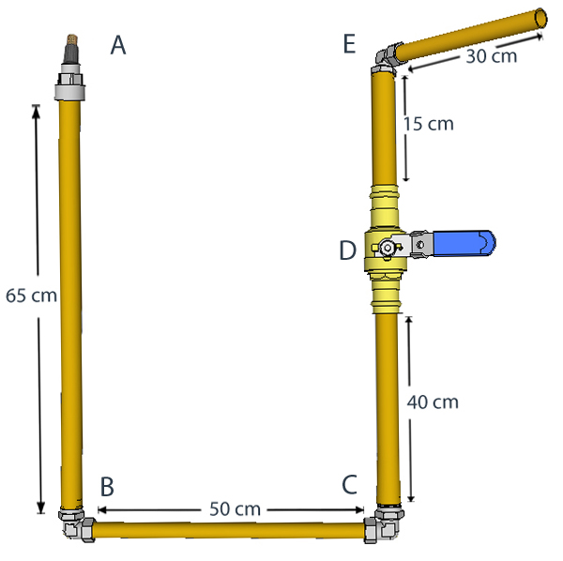
Figura 1: Ensamblando el lanzador de cohetes. A: conexión del cople de montaje, tapón y válvula de neumático; B: codo de unión (bien ajustado); C: codo de unión (bien ajustado); D: válvula de bola, para liberar la presión dentro del lanzador; E: tercer codo de unión (relativamente ajustado pero fácil de ajustarlo)
Imágenes cortesía de Frida Vestnes / Equipo Campamento Espacial.

Reconocimientos
Estas instrucciones fueron suministradas por el centro Noruego para la Educación Relacionada con el Espacio (NAROM) y traducidas por el Equipo Campamento Espacial.

